12.06.2020r KANGURKI, MISIE
Temat: Wakacyjne zabawy
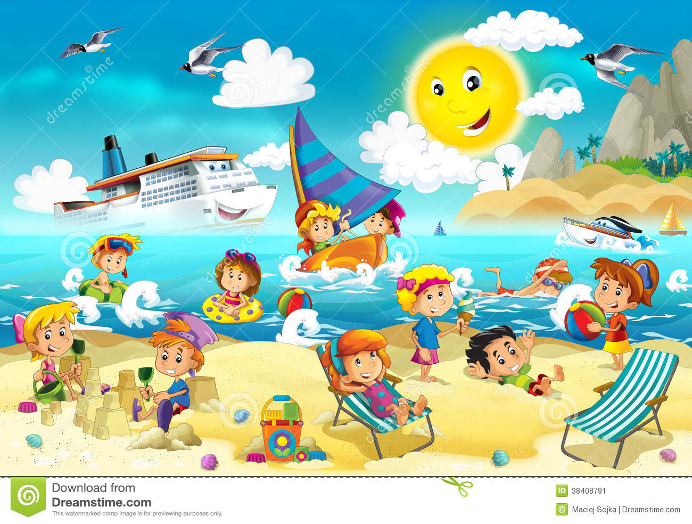
Witam was drogie dzieci. Jest piątek i zapraszam na wakacyjne zabawy.
1. Pooglądaj poniższe ilustracje i opowiedz, co one przedstawiają.

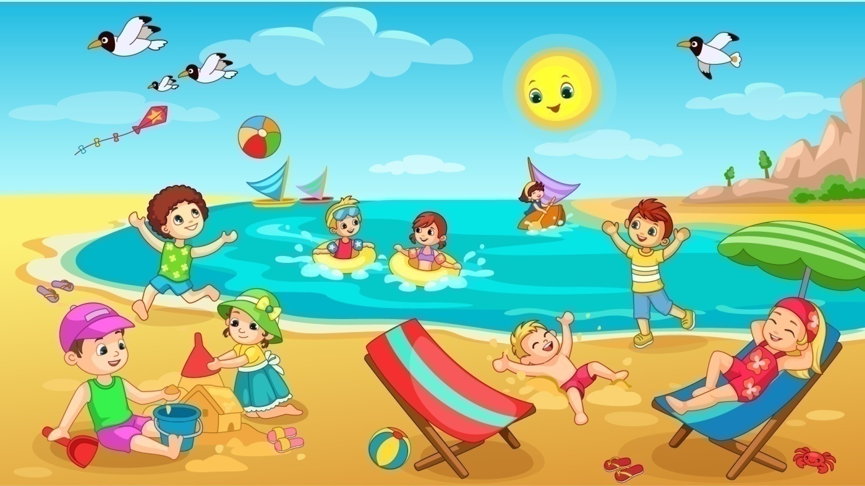

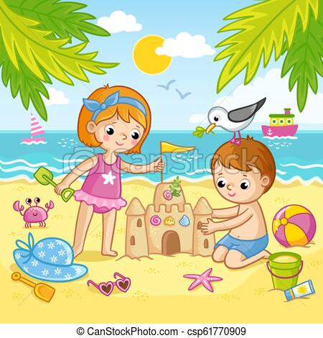
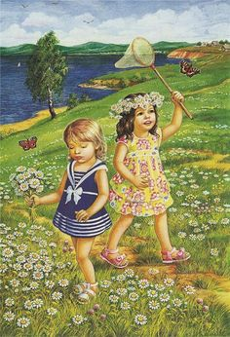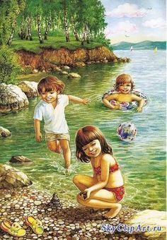

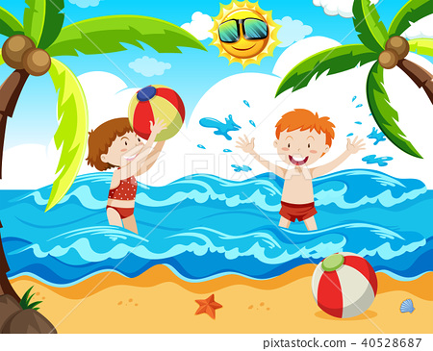
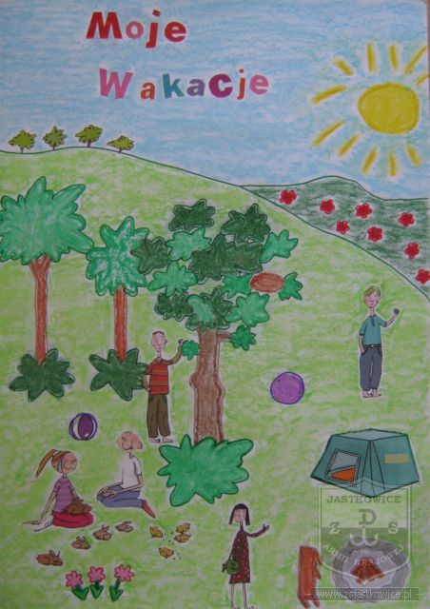
2.Drogie dzieci zapraszam was na bajkę o wakacyjnych zabawach
https://www.youtube.com/watch?v=e4tRJGA6kTI
3.Zapraszam was na wakacyjne zabawy z ruchem
https://www.youtube.com/watch?v=YI5p-J_xhzc
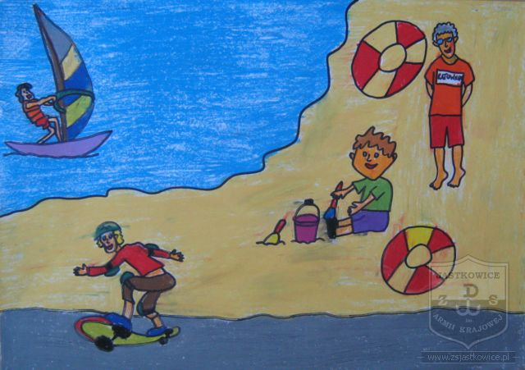4.Praca plastyczna -Jak zrobić zamek z piasku? https://www.pinterest.de/pin/333055334933706894/
Dla dzieci chętnych wakacyjne karty pracy
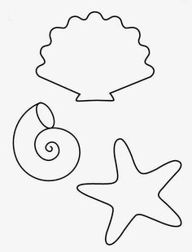

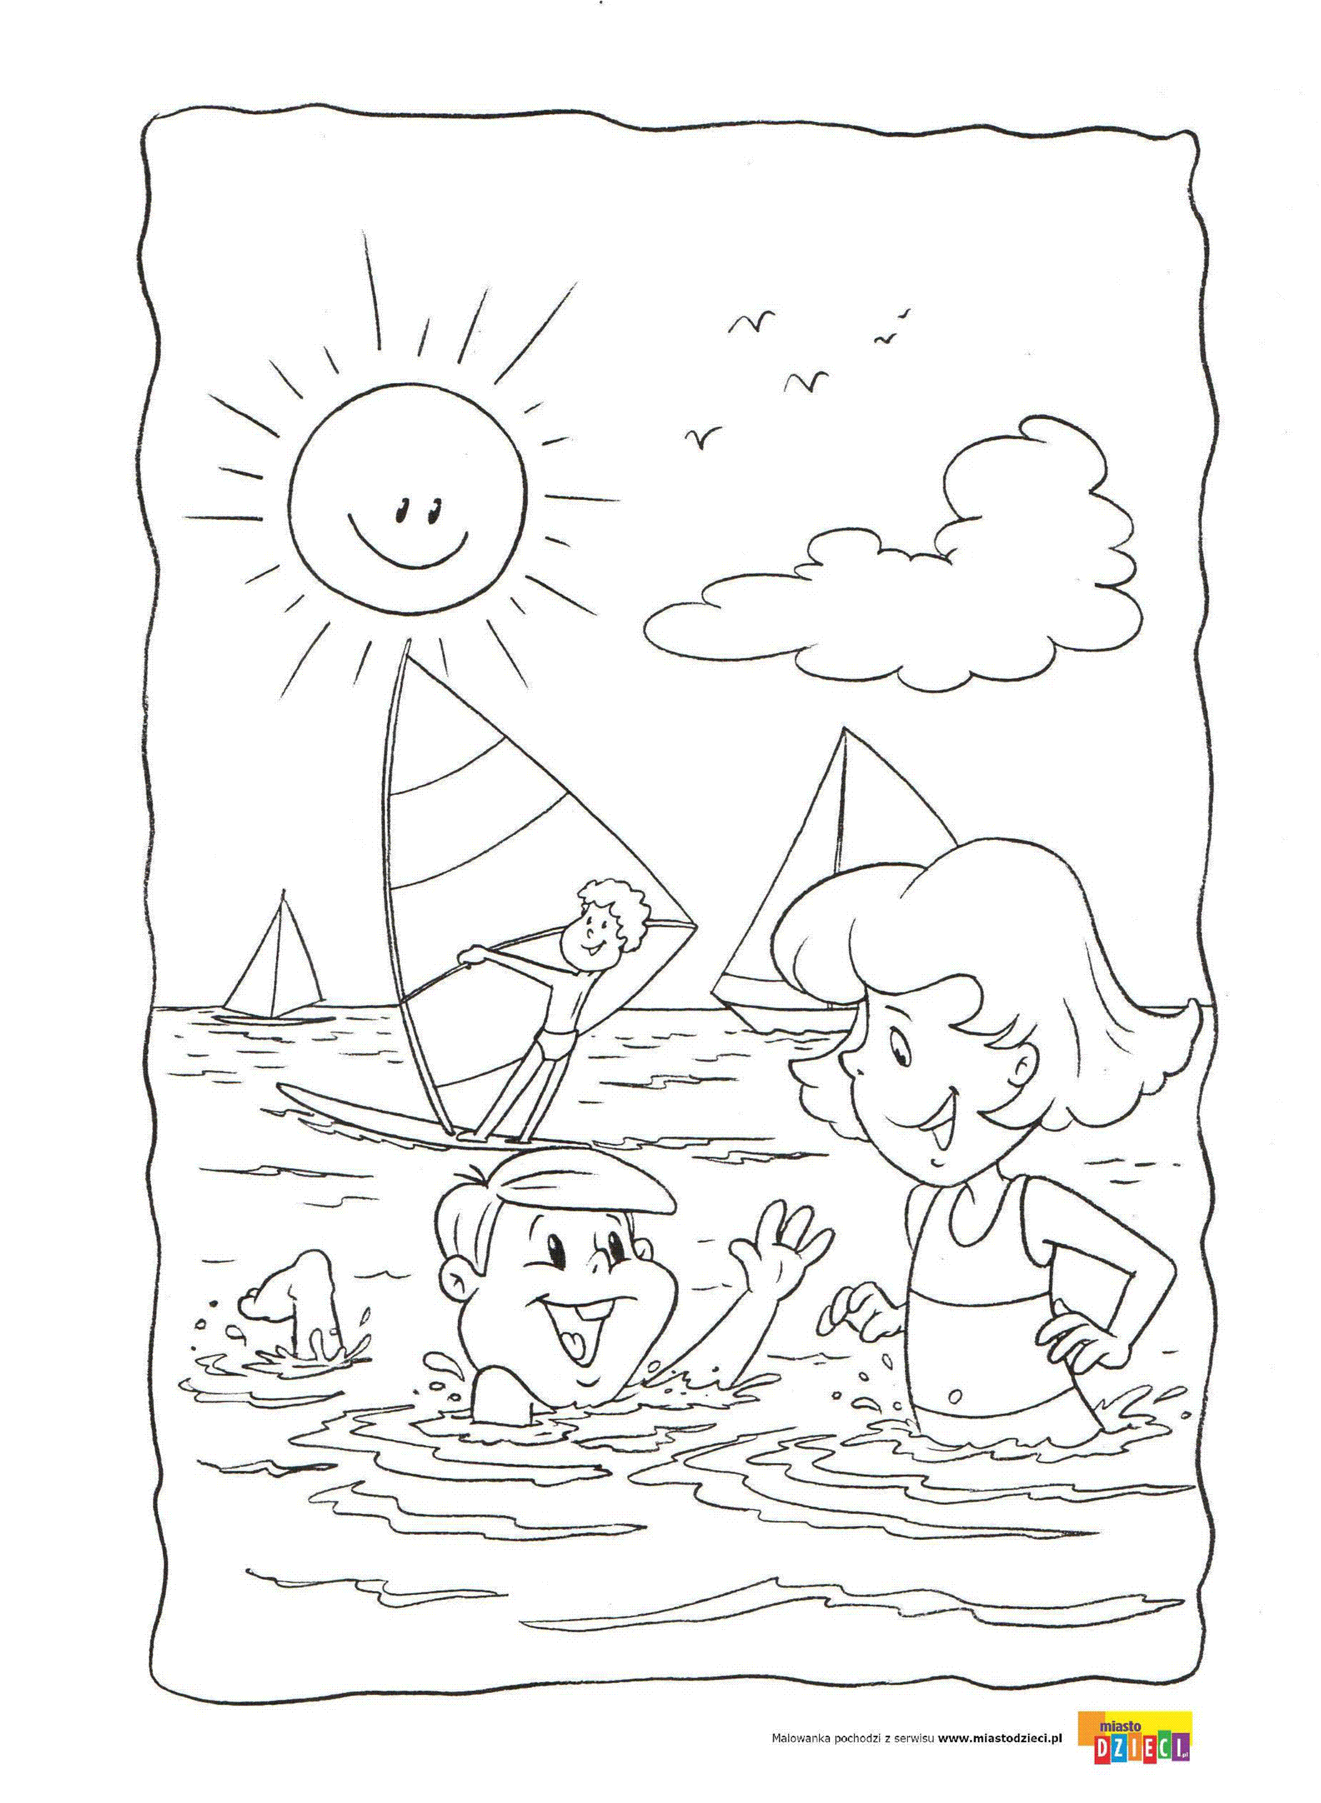

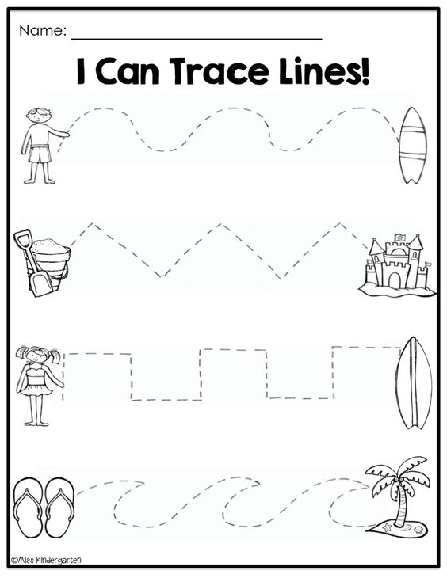

DLA STARSZYCH PRZEDSZKOLAKÓW -RYSUJ PO ŚLADZIE

POZDRAWIAMY I ŻYCZYMY MIŁEGO WEEKENDU PANI SYLWIA I PANI EWA

